SISTEMA DE OUVIDORIA

**CSU11 - DEFINIR E-MAILS DE NOTIFICAÇÃO**

Versão 1.4

Histórico de Revisões

|  |  |  |  |
| --- | --- | --- | --- |
| **Data** | **Versão** | **Descrição** | **Autor** |
| 06/05/2013 | 1.0 | Elaboração do Documento | João Antônio R. de Sousa |
| 28/05/2013 | 1.1 | Revisão e correção do documento | João Antônio R. de Sousa |
| 03/07/2013 | 1.2 | Revisão do documento | João Antônio R. de Sousa |
| 10/07/2013 | 1.3 | Atualização do Documento | Julyana Lima |
| 27/08/2013 | 1.4 | Correção e revisão do documento | João Antônio R. de Sousa |

Sumário

1 INTRODUÇÃO 4

2 Definições, Acrônimos e Abreviações 4

3 Referências 4

4 Atores 4

5 Pré-condições 4

6 Fluxo de Eventos 5

6.1. Fluxo Básico 5

6.2. Fluxos alternativos 5

6.2.1. Definir e-mail primeiro trâmite 5

6.2.2. Definir e-mail resposta final 5

6.2.3. Definir e-mail recuperação de senha 6

6.3. Fluxo de Exceções 6

FE01. Informação Obrigatória Não Preenchida 6

7 Ponto de Extensão 6

8 Pós-condições 7

9 Interface 7

9.1. Definir e-mail nova manifestação 7

9.2. Definir e-mail primeiro trâmite 7

9.3. Definir e-mail resposta final 8

9.4. Definir e-mail recuperação de senha 8

10 Aprovações 8

# INTRODUÇÃO

Este caso de uso tem como objetivo permitir a manutenção dos E-mails de Notificação do Sistema de Ouvidoria do Ministério da Cultura.

# Definições, Acrônimos e Abreviações

Quaisquer definições, acrônimos ou abreviações estão especificados no Glossário do SISTEMA DE OUVIDORIA.

# Referências

* Documento de Requisitos;
* Lista de Mensagens;
* Glossário;
* EI11 – Definir Emails de Notificação.
* RN05 Emails de Notificação

# Atores

* Administrador – Realiza administração do sistema.
* Analista Ouvidor - Servidor responsável pela adminstração do Sistema de Ouvidoria.

# Pré-condições

* O ator necessita estar logado no sistema.

# Fluxo de Eventos

## Fluxo Básico

**Definir E-mail Nova Manifestação**

1. O ator aciona a opção Comunicação;
2. O sistema apresenta as opções;
3. O ator aciona a opção E-mail de Notificação;
4. O sistema apresenta interface com os campos para definição de um e-mail de notificação para novas manifestações;

**9.1;**

**6.2.1. DEFINIR E-MAIL PRIMEIRO TRÂMITE**

**6.2.2. DEFINIR E-MAIL RESPOSTA FINAL**

**6.2.3. DEFINIR E-MAIL RECUPERAÇÃO DE SENHA**

**6.2.4. DEFINIR E-MAIL RESPONDER QUESTIONÁRIO**

1. O usuário preenche os campos;
2. O usuário aciona o botão Salvar e confirma a inclusão do registro;
3. O sistema valida o preenchimento das informações;

**FE01**

1. O sistema inclui o registro na base de dados;
2. O sistema apresenta a mensagem “Inclusão realizada com sucesso.”;
3. O caso de uso é encerrado.

## Fluxos alternativos

### Definir e-mail primeiro trâmite

1. O ator aciona a opção Primeiro Trâmite;
2. O sistema apresenta interface com os campos para definição de um e-mail de notificação para primeiro trâmite;

**9.2;**

1. O usuário preenche os campos;
2. O usuário aciona o botão Salvar e confirma a inclusão do registro;
3. O sistema valida o preenchimento das informações;

**FE01**

1. O sistema inclui o registro na base de dados;
2. O sistema apresenta a mensagem “Inclusão realizada com sucesso.”
3. O caso de uso é encerrado.

### Definir e-mail resposta final

1. O ator aciona a opção Resposta Final;
2. O sistema apresenta interface com os campos para definição de um e-mail de notificação para resposta final;

**9.3;**

1. O usuário preenche os campos;
2. O usuário aciona o botão Salvar e confirma a inclusão do registro;
3. O sistema valida o preenchimento das informações;

**FE01**

1. O sistema inclui o registro na base de dados;
2. O sistema apresenta a mensagem “Inclusão realizada com sucesso.”
3. O caso de uso é encerrado.

### Definir e-mail recuperação de senha

1. O ator aciona a opção Recuperação de Senha;
2. O sistema apresenta interface com os campos para definição de um e-mail de notificação para recuperação de senha;

**9.4;**

1. O usuário preenche os campos;
2. O usuário aciona o botão Salvar e confirma a inclusão do registro;
3. O sistema valida o preenchimento das informações;

**FE01**

1. O sistema inclui o registro na base de dados;
2. O sistema apresenta a mensagem “Inclusão realizada com sucesso.”
3. O caso de uso é encerrado.

### Definir e-mail RESPONDER QUESTIONÁRIO

1. O ator aciona a opção Responder Questionário;
2. O sistema apresenta interface com os campos para definição de um e-mail de notificação para responder questionário;

**9.5;**

1. O usuário preenche os campos;
2. O usuário aciona o botão Salvar e confirma a inclusão do registro;
3. O sistema valida o preenchimento das informações;

**FE01**

1. O sistema inclui o registro na base de dados;
2. O sistema apresenta a mensagem “Inclusão realizada com sucesso.”
3. O caso de uso é encerrado.

## Fluxo de Exceções

1. Informação Obrigatória Não Preenchida
2. O sistema verifica que existe informação obrigatória não preenchida.
3. O sistema apresenta a mensagem “Digite o [Campo]”;
4. O sistema volta ao passo anterior do fluxo.

# Ponto de Extensão

Não se aplica a esse caso de uso.

# Pós-condições

Não se aplica a esse caso de uso.

# Interface

## Definir e-mail nova manifestação

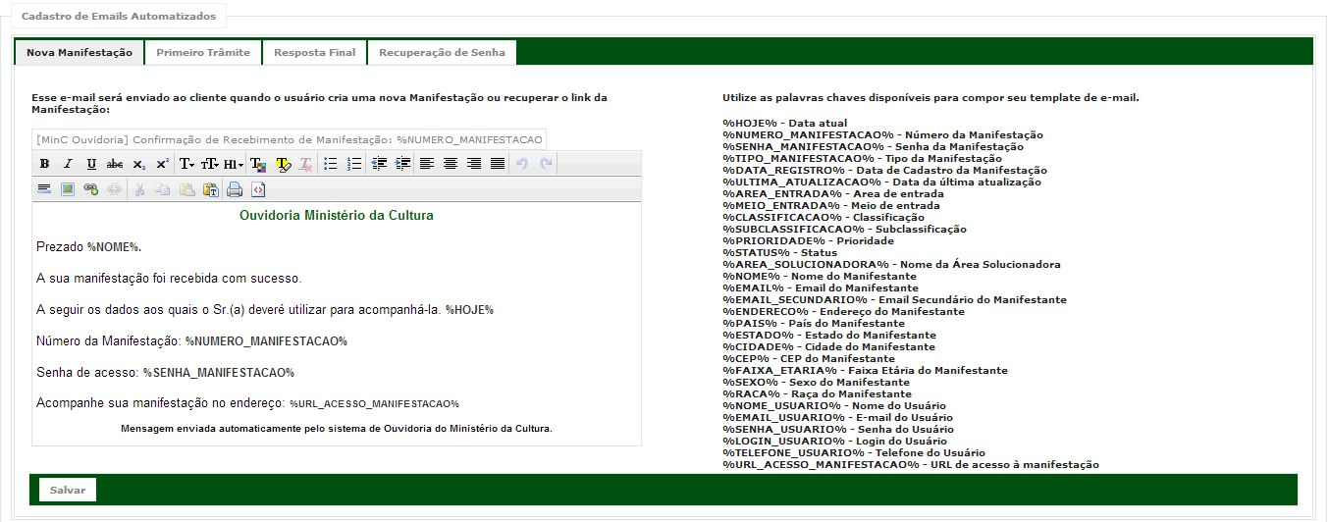

## Definir e-mail primeiro trâmite

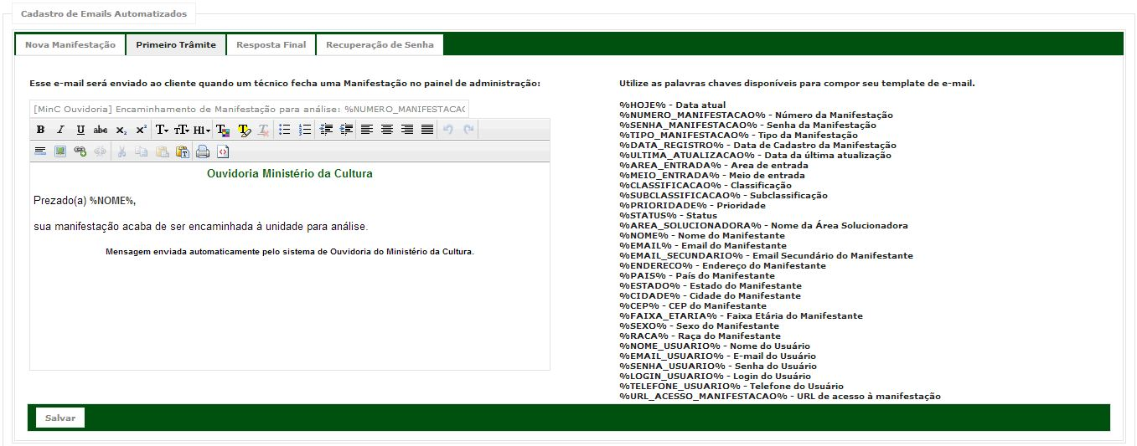

## Definir e-mail resposta final

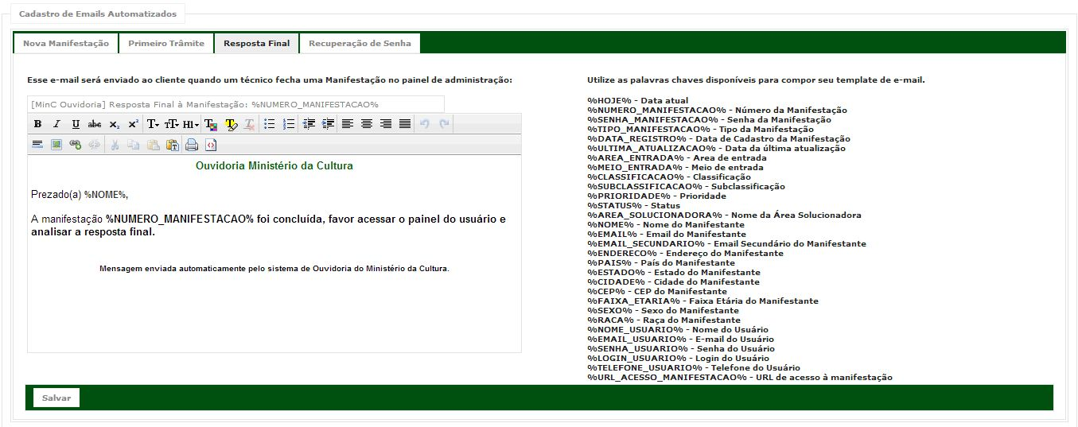

## Definir e-mail recuperação de senha

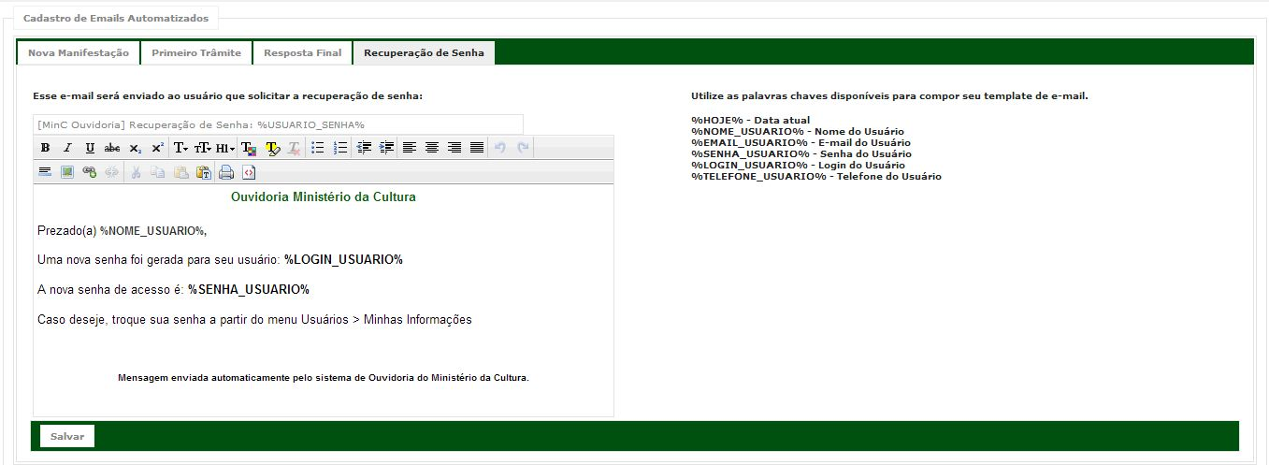

## DEFINIR RESPONDER QUESTIONÁRIO

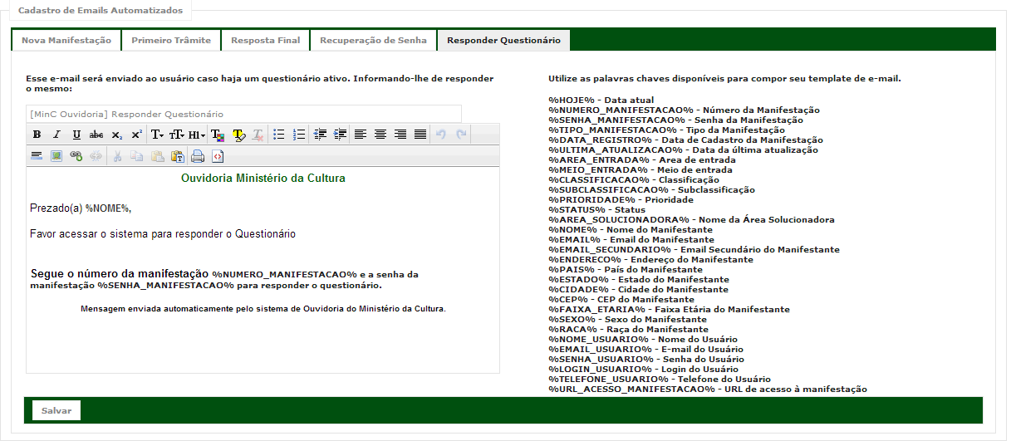

# Aprovações

Os abaixo assinados estão de acordo com o conteúdo deste documento.

|  |  |  |
| --- | --- | --- |
| **Eugênio Pereira** | | |
| Área: COSIS/MINC | **Cargo:** Coordenador de Sistemas de Informação - Fiscal do Contrato | Matrícula: 1822458 |
| Data: | Assinatura/Carimbo: | |

|  |  |  |
| --- | --- | --- |
| **Klaymer Paz** | | |
| Área: DISIS/MINC | **Cargo:** Chefe da Divisão de Desenvolvimento e Manutenção de Sistemas - Fiscal do Contrato - SUBSTITUTO | Matrícula: 1822577 |
| Data: | Assinatura/Carimbo: | |

|  |  |  |
| --- | --- | --- |
| **Paulo Kluge** | | |
| Área: CGTI/MINC | **Cargo:** Coordenador-Geral de Tecnologia da Informação - Gestor do Contrato | Matricula: 1826906 |
| Data: | Assinatura/Carimbo: | |